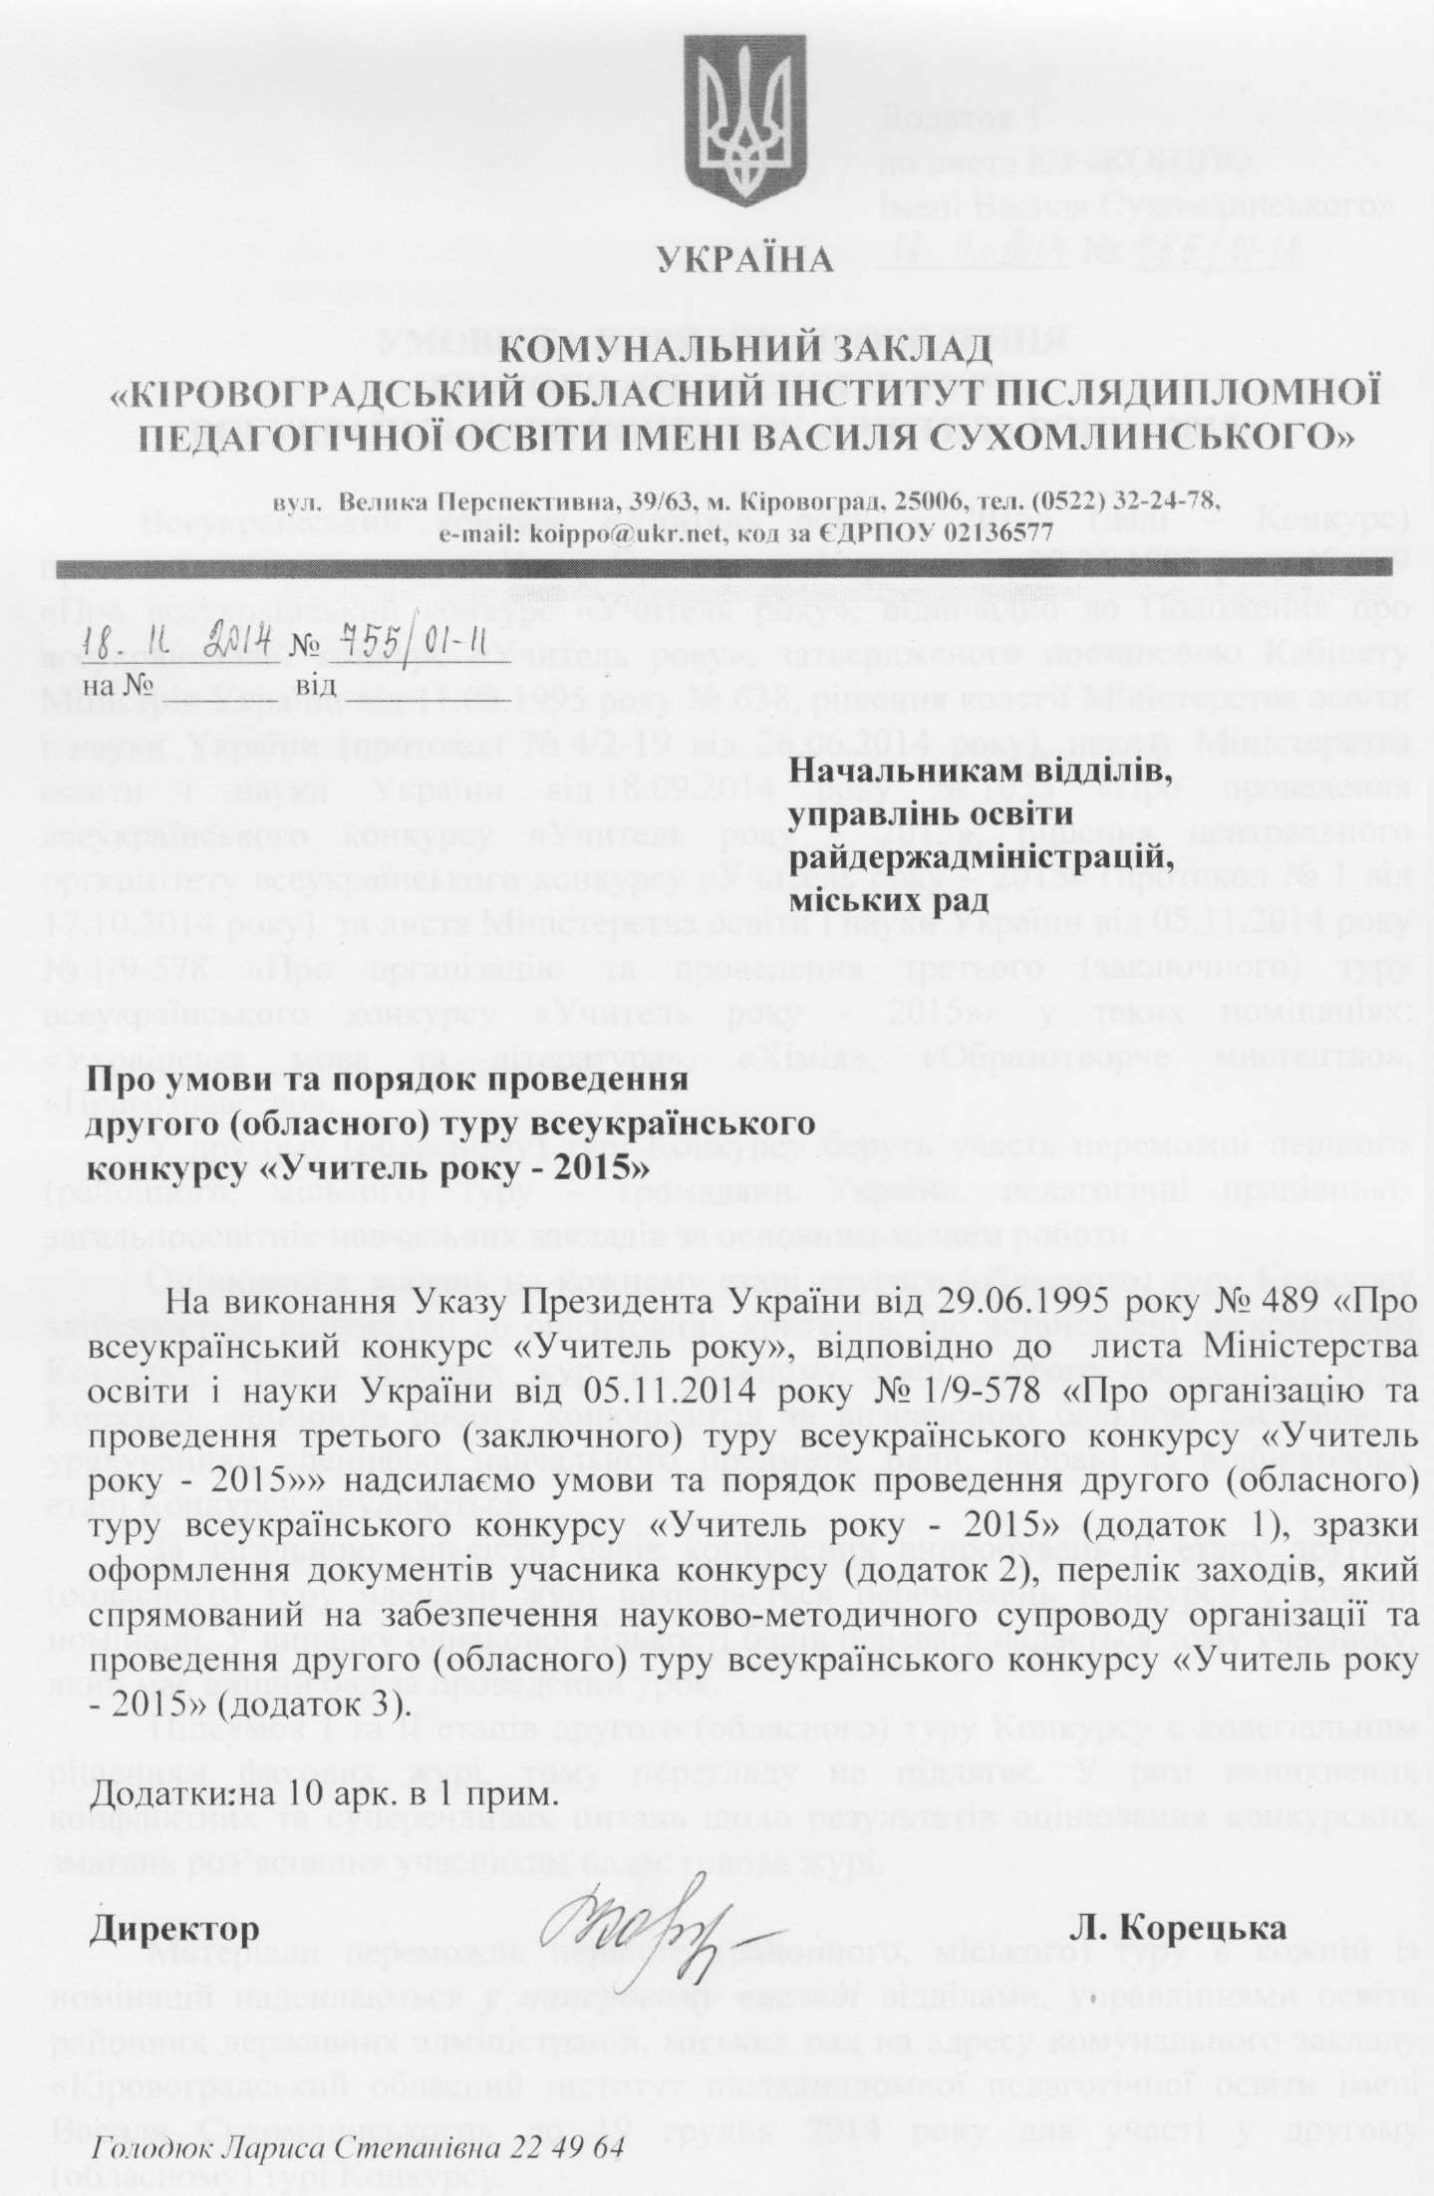
Додаток 1
до листа КЗ «КОІППО
імені Василя Сухомлинського»
18.11.2014 № 755/01-11

Умови та Порядок ПРОВЕДЕННЯ
другого (обласного) туру
ВСЕУКРАЇНСЬКОГО КОНКУРСУ «УЧИТЕЛЬ РОКУ - 2015»

Всеукраїнський конкурс «Учитель року – 2015» (далі – Конкурс) проводиться на виконання Указу Президента України від 29.06.1995 року № 489 «Про всеукраїнський конкурс «Учитель року», відповідно до Положення про всеукраїнський конкурс «Учитель року», затвердженого постановою Кабінету Міністрів України від 11.08.1995 року № 638, рішення колегії Міністерства освіти і науки України (протокол № 4/2-19 від 26.06.2014 року), наказу Міністерства освіти і науки України від 18.09.2014 року № 1053 «Про проведення всеукраїнського конкурсу «Учитель року - 2015», рішення центрального оргкомітету всеукраїнського конкурсу «Учитель року – 2015» (протокол № 1 від 17.10.2014 року) та листа Міністерства освіти і науки України від 05.11.2014 року № 1/9-578 «Про організацію та проведення третього (заключного) туру всеукраїнського конкурсу «Учитель року - 2015»» у таких номінаціях: «Українська мова та література», «Хімія», «Образотворче мистецтво», «Правознавство».
У другому (обласному) турі Конкурсу беруть участь переможці першого (районного, міського) туру – громадяни України, педагогічні працівники загальноосвітніх навчальних закладів за основним місцем роботи.
Оцінювання завдань на кожному етапі другого (обласного) туру Конкурсу здійснюється відповідно до орієнтовних критеріїв, що встановлені оргкомітетом Конкурсу. Члени фахових журі на кожному етапі другого (обласного) туру Конкурсу оцінюють роботу конкурсантів за визначеною бальною системою з урахуванням специфіки навчального предмета. Бали, набрані на відбірковому етапі Конкурсу, анулюються.
За загальною кількістю балів конкурсних випробувань ІІ етапу другого (обласного) туру членами журі визначається переможець Конкурсу у кожній номінації. У випадку однакової кількості балів перевага надається тому учаснику, який має вищий бал за проведений урок.
Підсумок І та ІІ етапів другого (обласного) туру Конкурсу є колегіальним рішенням фахових журі, тому перегляду не підлягає. У разі виникнення конфліктних та суперечливих питань щодо результатів оцінювання конкурсних змагань роз’яснення учасникам надає голова журі.

Матеріали переможця першого (районного, міського) туру в кожній із номінацій надсилаються у паперовому вигляді відділами, управліннями освіти районних державних адміністрацій, міських рад на адресу комунального закладу «Кіровоградський обласний інститут післядипломної педагогічної освіти імені Василя Сухомлинського» до 19 грудня 2014 року для участі у другому (обласному) турі Конкурсу.
Примітка. До матеріалів переможця першого (районного, міського) туру входять:
- особиста заява на ім’я голови обласного оргкомітету про участь у Конкурсі (написана власноруч);
- висновок міського (районного) методичного об’єднання про педагогічну та методичну діяльність конкурсанта (обсяг – до 2 сторінок), підписаний головою об’єднання та начальником відділу, управління освіти районної державної адміністрацій, міської ради;
- анкета учасника Конкурсу встановленого зразка, засвідчена особистим підписом.
Зразки зазначених документів розміщені у додатку 2 даного документа.
Другий (обласний) тур проводиться на базі комунального закладу «Кіровоградський обласний інститут післядипломної педагогічної освіти імені Василя Сухомлинського» та загальноосвітніх навчальних закладів міста Кіровограда у два етапи (І – 24 грудня 2014 року, ІІ – 20-21 січня 2015 року).
І етап другого (обласного) туру
всеукраїнського конкурсу «Учитель року - 2015»
Даний етап проводиться 24 грудня 2014 року на базі комунального закладу «Кіровоградський обласний інститут післядипломної педагогічної освіти імені Василя Сухомлинського».
У рамках етапу проводяться та оцінюються такі випробування:
Конкурсне випробування «Блог учителя»
(оцінюється фаховим журі заочно)
Учасники Конкурсу (переможці першого туру) з 18 по 21 грудня 2014 року реєструються на блозі «Конкурс «Учитель року - 2015» у Кіровоградській області» обласного Конкурсу за адресою http://konkurs2015.blogspot.com/, вказавши адресу власного авторського блогу.
22-23 грудня 2014 року фахове журі оцінює блоги конкурсантів.
Критерії оцінювання блогу, 20 балів
Критерії оцінювання | Показники | Кількість балів
Змістовність | Тематика повідомлення, актуальність, змістовність. Авторська позиція | 2
 | Стиль і грамотність повідомлення | 1
 | Науково-методична цінність викладених матеріалів | 6
Технологічність | Дизайн оформлення | 1
 | Мультимедійність | 1
Соціальність | Інтерактивність, зворотний зв’язок. Оцінка контенту блогерами і користувачами | 2
 | Мережева культура. Результативність роботи вчителя (участь у семінарах, конференціях, нагороди, грамоти) | 1
Значимість | Навчальна цінність для дітей, учителів, батьків | 2
 | Інноваційність | 2
 | Різноманітність | 1
 | Кількість відвідувань, рейтинг | 1
Конкурсне випробування «Фахова майстерність»
(оцінюється фаховим журі очно)
Запитання у тестовій формі охоплюватимуть відомості з навчальної дисципліни, теорії і методики навчання, психології, педагогіки. Зміст, критерії оцінювання, тривалість виконання та режим (електронний, друкований) конкурсного випробування визначає фахове журі у кожній номінації.
Тривалість конкурсного випробування – 45 хвилин.

Конкурсне випробування «Майстер-клас»
(оцінюється фаховим журі очно)
У процесі проведення майстер-класу конкурсанти через організацію суб’єкт-суб’єктної взаємодії ознайомлюють присутніх з власним педагогічним досвідом, адаптованими технологіями навчання та авторськими напрацюваннями через призму методичної проблеми.
Тривалість конкурсного випробування – від 20 до 30 хвилин на одного конкурсанта.
Критерії оцінювання майстер-класу, 40 балів
Критерії оцінювання | Показники | Кількість балів
Змістовність | Актуальність вибору теми | 3
 | Змістове наповнення | 4
 | Науково-методична доцільність і цінність | 6
Технологічність | Оптимальність вибору засобів | 3
 | Системність у виборі змісту та форм | 3
 | Рівень відтворюваності | 3
Соціальність | Професійна взаємодія з аудиторією | 3
 | Загальна культура, педагогічний такт, ерудиція | 3
Значимість | Інноваційність | 3
 | Ефективність | 3
 | Авторство | 3
Організаційність | Дотримання регламенту | 1
 | Оригінальність форм проведення | 2
На другий день після завершення І етапу другого (обласного) туру Конкурсу на блозі «Конкурс «Учитель року - 2015» у Кіровоградській області» у вкладці «Учасники» (http://konkurs2015.blogspot.com/p/blog-page_23.html) будуть розміщені результати Конкурсу.

ІІ етап другого (обласного) туру
всеукраїнського конкурсу «Учитель року - 2015»
Вказаний етап проводиться 20-21 січня 2015 року на базі комунального закладу «Кіровоградський обласний інститут післядипломної педагогічної освіти імені Василя Сухомлинського» та загальноосвітніх навчальних закладах міста Кіровограда.
Усі набрані бали на І етапі другого (обласного) туру анулюються.
На даному етапі проводяться та оцінюються такі випробування:

Конкурсне випробування «Самопрезентація»
(не оцінюється фаховим журі)
Самопредставлення у вільній формі з використанням довільної презентації. Тему самопредставлення визначає сам учасник Конкурсу.
Дане конкурсне випробування має на меті сформувати враження та ознайомити з унікальністю особистості вчителя, визначити лідерські якості та креативність конкурсанта.
Тривалість конкурсного випробування – до 10 хвилин на одного конкурсанта.

Конкурсне випробування «Творче завдання»
(оцінюється фаховим журі очно)
Завданням конкурсного випробування є підготовка та реалізація навчального проекту.
Навчальний проект відрізняє чітко спроектований із самого початку результат діяльності учасників проекту. Цей результат обов’язково має бути орієнтований на засвоєння учнями знань, формування і розвиток умінь, навичок, адаптацію в соціумі, враховуючи запити самих учасників проекту.
Такий проект вимагає добре продуманої структури, сценарію всієї діяльності його учасників з визначенням функцій кожного з них, чітких висновків і участі кожного в оформленні кінцевого продукту. Тут особливо важлива організація координаційної роботи в плані поетапних обговорень, коректування сумісних і індивідуальних зусиль, в презентації одержаних результатів і можливих способів їх упровадження в практику, здійснення систематичної зовнішньої оцінки проекту.
Тема навчального проекту обирається фаховим журі в кожній номінації.
Тривалість конкурсного випробування: підготовка проекту – 2 години;
презентація проекту – до 15 хвилин.
Критерії оцінювання освітнього проекту, 30 балів
Критерії оцінювання | Кількість балів
Повнота структури проекту | 6
Новизна (оригінальність) проектної ідеї | 6
Змістовність, системність проекту | 10
Логіка та послідовність виконання проекту | 5
Оформлення та дизайн проекту | 3

Конкурсне випробування «Урок»
(оцінюється фаховим журі очно)
Урок проводиться на базі одного із загальноосвітніх навчальних закладів міста Кіровограда, запропонованому організаторами Конкурсу. Тема уроку та клас визначаються напередодні жеребкуванням.
Урок має бути ілюстрацією досвіду роботи вчителя, його творчого підходу щодо використання інноваційних технологій та здатності продукувати нові.
Критерії оцінювання уроку, 60 балів
Критерії оцінювання | Показники |  | Кількість балів
Фахова  компетентність | Знання предмета | Виклад та логіко-структурна побудова навчального матеріалу, визначеного на даний урок | 8
 |  | Вільне володіння фактичним навчальним матеріалом | 9
 | Науковість | Дотримання принципів навчання | 2
Методична компетентність | Досягнення мети і завдань уроку та відповідність навчальній програмі | Подання навчального матеріалу (відповідність програмі, віку, дидактичним принципам) відповідно до теми, поставленої мети і завдань навчання на уроці | 5
 |  | Раціональність ранжирування навчального матеріалу на кожному етапі уроку і на уроці в цілому | 4
 |  | Виділення основного, істотного у навчальному матеріалі, що підлягає обов'язковому засвоєнню учнями | 2
 |  | Концентрація уваги учнів на сприйнятті, осмисленні та запам'ятовуванні навчальної інформації | 2
 | Використання інноваційних педагогічних технологій, форм і методів навчання та виховання | Доцільність застосування вчителем прийомів заохочення учнів до активної розумової навчально-пізнавальної діяльності, самостійності і творчості (створення проблемних ситуацій, пізнавальний пошук, виконання творчих завдань) | 3
 | Організація самостійної діяльності учнів на уроці | Навчання учнів раціональних способів та застосування засобів навчально-пізнавальної діяльності | 3
 |  | Організація контролю, самоконтролю, взаємоконтролю навчальних досягнень учнів у процесі навчання на уроці | 3
Психолого-педагогічна компетентність | Мотивація та активізація пізнавального інтересу учнів, рефлексія |  | 3
 | Оригінальність, справедливість оцінювання діяльності учня на уроці |  | 3
 | Уміння розподіляти увагу на уроці, використовувати різноманітні прийоми впливу на учнів |  | 2
 | Попередження інтелектуального, емоційного, психічного та фізичного перевантаження учнів |  | 2
 | Підтримка належної дисципліни на уроці |  | 1
Особистісні якості | Культура мовлення. Комунікативні якості |  | 1
 | Креативність |  | 2
 | Ерудиція |  | 2
 | Мобільність |  | 2
 | Стриманість та емпатія |  | 1

Конкурсне випробування «Самоаналіз уроку»
(оцінюється фаховим журі очно)
Самоаналіз уроку проводиться після перегляду членами журі всіх конкурсних уроків. Конкурсант характеризує та оцінює проведений урок щодо його ефективності і результативності в цілому та окремих його етапів.
Члени журі мають право ставити запитання для одержання додаткової інформації щодо уточнення окремих позицій діяльності вчителя та учнів на уроці.
Тривалість конкурсного випробування – до 10 хвилин на одного конкурсанта.
Критерії оцінювання самоаналізу уроку, 10 балів
Критерії оцінювання | Показники | Кількість балів
Здатність до аналізу своєї діяльності | Встановлення відповідності змісту уроку із метою, завданнями та використаними технологіями. Аналіз досягнутих результатів | 5
Критичність мислення та глибина самоаналізу | Адекватність, повнота та глибина самооцінки | 5

Оголошення переможців та лауреатів другого (обласного) туру Конкурсу буде проведено урочисто, за участю педагогічної громадськості та висвітлено в засобах масової інформації. Під час церемонії закриття Конкурсу передбачено виступ переможців, в якому вони представлять себе як творчу особистість (домашня заготовка). Виступи учасників під час церемонії не оцінюються.

Додаток 2
до листа КЗ «КОІППО
імені Василя Сухомлинського»
№ _________
Перелік та Зразки матеріалів
переможця першого (районного, міського) туру

Перелік матеріалів
№ з/п | Назва документа | Виконавець | Паперовий формат
1. | Особиста заява на ім’я голови обласного оргкомітету про участь у Конкурсі (написана власноруч) | Конкурсант
2. | Висновок міського (районного) методичного об’єднання про педагогічну та методичну діяльність конкурсанта, обсяг – до 2 сторінок (підписаний керівником (районного, міського) об’єднання, та начальником відділу, управління освіти районної державної адміністрацій, міської ради) | Керівник (районного, міського) об’єднання, начальник відділу, управління освіти районної державної адміністрацій, міської ради
3. | Анкета учасника Конкурсу, засвідчена особистим підписом | Конкурсант

Зразки матеріалів

Висновок міського (районного) методичного об’єднання про педагогічну та методичну діяльність учасника Конкурсу

(бланк організації)
.
Висновок
міського (районного) методичного об’єднання про педагогічну та методичну діяльність
____________________________________________________________,
(прізвище, ім’я, по батькові учасника Конкурсу)
____________________________________________________________
(посада і місце роботи учасника Конкурсу)

Текст, у якому має бути відображена педагогічна та методична діяльність учителя, результативність його професійної діяльності та самоосвіти.

Керівник міського (районного)
методичного об’єднання вчителів підпис ініціали, прізвище
Начальник відділу,
управління освіти районної
державної адміністрації,
міської ради підпис ініціали, прізвище
М.П.

Анкета учасника Конкурсу, засвідчена особистим підписом
АНКЕТА
учасника другого (обласного) туру
всеукраїнського конкурсу «Учитель року - 2015»

1. | Прізвище, ім’я та по батькові
2. | Дата і місце народження
3. | Повна домашня адреса з поштовим індексом, телефон, e-mail
4. | Паспортні дані (серія, №, ким, коли виданий, адреса реєстрації)
5. | Ідентифікаційний код
6. | Які навчальні заклади закінчили, у якому році, спеціальність за дипломом
7. | Місце роботи (повна назва, адреса, телефон закладу, e-mail)
8. | Стаж роботи: загальний, у тому числі педагогічний:
9. | Кваліфікаційна категорія
10. | Звання
11. | Державні нагороди, відзнаки (обов’язково рік нагородження)
12. | Класи, в яких викладаєте
13. | Педагогічне кредо
14. | Інноваційні форми роботи та технології, що використовуєте
15. | Власний особистісний і педагогічний портрет (у формі короткої замітки обсягом до однієї сторінки)
16. | Даю згоду на внесення інформації в базу даних та публікацію матеріалів у періодичних та інших освітянських виданнях з можливим редагуванням
17. | Підпис учасника _____________________ Дата______________________

Додаток 3
до листа КЗ «КОІППО
імені Василя Сухомлинського»
№ _________

Науково-методичний супровід організації та проведення другого (обласного) туру всеукраїнського конкурсу «Учитель року - 2015»
№ з/п | Тема заходу | Форма проведення | Дата проведення і час | Категорія  учасників | Відповідальний
1. | Умови та порядок проведення обласного туру всеукраїнського конкурсу «Учитель року - 2015» | Он-лайн семінар | 24.11.2014  15.00-16.00 | Методисти РМК (ММЦ) | Голодюк Л.С.,  Чала М.С.
2. | Блог як форма презентації роботи учителя | Он-лайн семінар | 25.11.2014  15.00-16.00 | Учасники першого (районного, міського) туру Конкурсу | Буртовий С.В.,  Чала М.С.
3. | Підготовка та реалізація навчального проекту | Он-лайн семінар | 26.11.2014  15.00-16.00 | Учасники першого (районного, міського) туру Конкурсу | Голодюк Л.С.,  Чала М.С.
4. | Урок. Самоаналіз уроку | Он-лайн семінар | 27.11.2014  15.00-16.00 | Учасники першого (районного, міського) туру Конкурсу | Голодюк Л.С.,  Чала М.С.,  Кравченко Ю.В.,  Ревнивцева О.В.,  Хлань Л.М.,  Тарапака Н.В.
5. | Учитель року - 2015 | Семінар | 18.12.2014  10.00-15.00 | Переможці першого (районного, міського) туру Конкурсу | Голодюк Л.С.,  Чала М.С.,  Кравченко Ю.В.,  Ревнивцева О.В.,  Хлань Л.М.,  Тарапака Н.В.
6. | Інноваційні технології у навчально-виховному процесу | Семінар | 26.01-30.01.  2015  8.30-14.40 | Переможці другого (обласного) туру Конкурсу | Голодюк Л.С.,  Чала М.С.,  Кравченко Ю.В.,  Ревнивцева О.В.,  Хлань Л.М.,  Тарапака Н.В.

Примітка. Умови участі в он-лайн заходах розміщені на блозі «Конкурс "Учитель року - 2015" в Кіровоградській області» за адресою: http://konkurs2015.blogspot.com/p/blog-page_17.html

